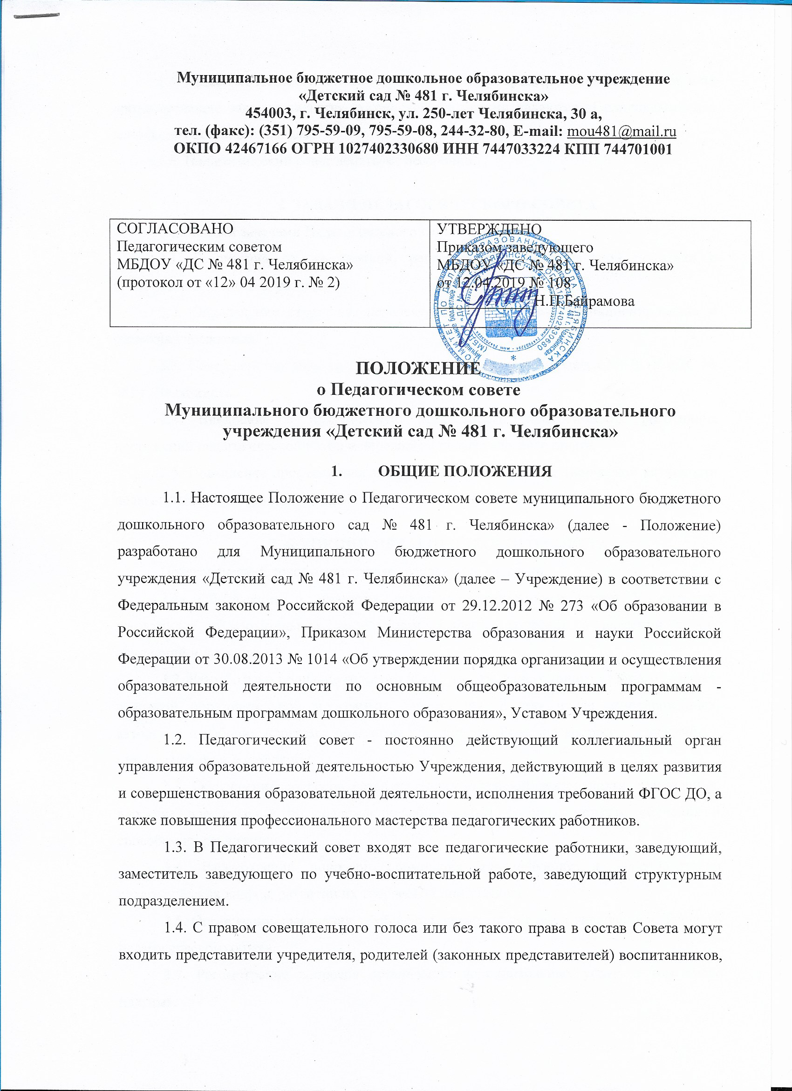
1.5. Принятые Педагогическим советом решения, в пределах его компетенции, и не противоречащие законодательству Российской Федерации являются обязательными для исполнения всеми его членами.
1.6. Педагогический совет действует бессрочно.

2. ЗАДАЧИ ПЕДАГОГИЧЕСКОГО СОВЕТА
Основными задачами Педагогического совета являются:
2.1. Реализация государственной, региональной, муниципальной политики в области дошкольного образования
2.2. Определение стратегии, перспективных направлений функционирования и развития учреждения.
2.3. Совершенствование организации образовательного процесса МБДОУ «ДС № 481 г. Челябинска».
2.4. Внедрение в практическую деятельность педагогических работников достижений педагогической науки и передового педагогического опыта.
2.5. Повышение профессионального мастерства и развитие творческой активности педагогических работников МБДОУ «ДС № 481 г. Челябинска».

3. ФУНКЦИИ ПЕДАГОГИЧЕСКОГО СОВЕТА
Педагогический совет осуществляет следующие функции:
3.1. Обсуждение и принятия локальных нормативных актов Учреждения, касающихся образовательной деятельности. Решение вопросов о внесении в них изменений и дополнений.
3.2. Разработка и принятие годового плана работы, календарного учебного графика, основной образовательной программы Учреждения, в том числе адаптированных, авторских и рабочих программ педагогов Учреждения. Решение вопросов о внесении в них изменений и дополнений.
3.3. Обсуждение вопросов развития образовательной деятельности Учреждения, внесение предложений по содержанию образования, формам, методам обучения и способам их реализации.
3.4. Рассмотрение вопросов повышения квалификации и переподготовки педагогических кадров, развитии их творческой инициативы
3.5. Организация выявления, обобщения, распространения и внедрения передового педагогического опыта.
3.7. Рассмотрение вопросов организации дополнительных услуг, в том числе платных.
3.6 Заслушивание отчетов педагогических и других работников о состоянии образовательной деятельности Учреждения.
3.9. Заслушивание отчетов заведующего и администрации по результатам деятельности Учреждения.
3.10. Организация изучения и обсуждения нормативно-правовых документов в сфере образования.
3.11. Утверждение характеристик и принятие решения о награждении, поощрении педагогических работников Учреждения отраслевыми наградами различного уровня.
3.12. Осуществление иной деятельности в пределах своей компетенции.

4. ПРАВА И ОТВЕТСВЕННОСТЬ ПЕДАГОГИЧЕСКОГО СОВЕТА
4.1 Педагогический совет имеет право:
- участвовать в управлении ДОУ;
- выходить с предложениями и обращениями в органы муниципальной и государственной власти, в общественные организации;
- взаимодействовать с другими органами управления Учреждения, общественными организациями, учреждениями.
4.2. Каждый член Педагогического совета, а также участник (приглашенный) Педагогического совета имеет право вносить на рассмотрение Педагогического совета вопросы, связанные с улучшением работы Учреждения.
4.3. Педагогический совет несет ответственность:
- за выполнение, выполнение не в полном объеме или невыполнении закрепленных за ним задач и функций;
- за соответствие принимаемых решений законодательству Российской Федерации.

5. ОРГАНИЗАЦИЯ ДЕЯТЕЛЬНОСТИ ПЕДАГОГИЧЕСКОГО СОВЕТА
5.1 Работой Педагогического совета руководит председатель – заведующий Учреждения.
5.2. Педагогический совет собирается по мере необходимости, но не реже двух раз в год.
5.3. Заседание Педагогического совета ведет, как правило, председатель Совета. В некоторых случаях свои полномочия он может передать заместителю заведующего по учебно-воспитательной работе или заведующему структурным подразделением.
5.4. Председатель Педагогического совета:
- организует его деятельность,
- регистрирует поступающие в него заявления, обращения и другие материалы,
- определяет повестку дня Педагогического совета,
- отчитывается о деятельности Педагогического совета перед учредителем.
5.5. Педагогический совет избирает из своего состава секретаря сроком на 1 учебный год, который выполняет функции по фиксации решений Педагогического совета. Секретарь Педагогического совета работает на общественных началах.
5.6. Секретарь Педагогического совета:
- ведет протоколы заседаний,
- собирает и оформляет материалы, соответствующие повестке дня Педагогического совета.
5.7. Заседание считается правомочным, если на нем присутствует 2/3 численного состава Педагогического совета.
5.8. Каждый член Педагогического совета обязан посещать все его заседания, активно участвовать в подготовке и работе, своевременно и полностью выполнять принятые решения.
5.9. Решения Педагогического совета принимаются открытым голосованием простым большинством голосов присутствующих на заседании. В случае равенства голосов решающим является голос председателя.
5.10. Решения носят конкретный характер с указанием сроков проведения мероприятий и ответственных лиц за их выполнение.
5.11. Все решения Педагогического совета своевременно доводятся до сведения всех участников образовательного процесса.
5.12. Организацию выполнения решений Педагогического совета осуществляет руководитель ДОУ и ответственные лица, указанные в решении. Результаты этой работы сообщаются членам Педагогического совета на последующих его заседаниях.

6. ДЕЛОПРОИЗВОДСТВО
6.1. Заседания Педагогического совета оформляются протоколом. В протоколах фиксируется ход обсуждения вопросов, выносимых на Педагогического совета, предложения и замечания членов Педагогического совета. Протоколы подписываются председателем и секретарем Педагогического совета.
6.2. Протоколы ведутся с начала учебного года в электронном варианте, нумеруются постранично, прошнуровываются и заверяются печатью учреждения по окончанию учебного года.
6.3. Протоколы Педагогического совета входят в номенклатуру дел, хранятся 10 лет и передаются по акту.

7. ЗАКЛЮЧИТЕЛЬНЫЕ ПОЛОЖЕНИЯ
7.1. Изменения и дополнения в настоящее Положение могут вноситься в соответствии с действующим законодательством Российской Федерации, локальными нормативными актами г. Челябинска и Челябинской области, Уставом МБДОУ «ДС № 481 г. Челябинска»
7.2. Положение действует до принятия нового.

